**12**

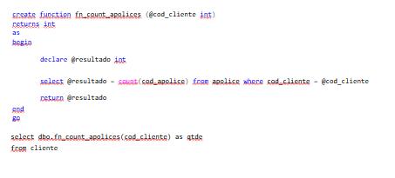

**14**

create proc contar as

Begin

Select cliente.nome, count(carro.placa)

From cliente

Inner join apolice

On cliente.cod_cliente = apolice.cod_cliente

Inner join carro

On apolice.placa = carro.placa

Group by cliente.nome

End

Go

Exec contar

**15**

create function contar (@cod_cliente int) returns int as

Begin

Declare @resultado int

Select @resultado = count(apolice.placa)

From cliente

Inner join apolice

On cliente.cod_cliente = apolice.cod_cliente

Where cliente.cod_cliente = @cod_cliente

Return @resultado

End

Go

Selec dbo.contar (cod_cliente), nome

From cliente

**16**

create table apolice_log_exclusao (

Dt_exclusao datetime NULL,

Usuario_exclusao varchar(100) NULL,

Cod_apolice int NULL,

Cod_cliente int NULL,

Data_inicio_vigencia date NULL,

Data_fim_vigencia date NULL,

Valor_cobertura numeric(10,2) NULL,

Valor_franquia numeric(10,2) NULL,

Placa char(10) NULL

)

go

Create trigger td_excluir for delete as

Begin

If(rowcount_big() = 0)

Return

Else

begin

Insert into apolice_log_exclusao

Select getdate(), suser_name(), cod_apolice, cod_cliente, Data_inicio_vigencia, data_fim_vigencia, Valor_cobertura, Valor _franquia, Placa

From deleted

End

End

Go

**17**

Create function contar (@cod_cliente int) returns int as begin declare @resultado int

Select @resultado = count(cod_apolice) from apolice

where cod_cliente = @cod_cliente

Return @resultado end

Go

Select dbo.contar(cod_cliente), nome

From cliente

**18**

Create proc contar_apolice(@cod_cliente int, @r int OUTPUT) as begin

Select @r = count(cd_apolice) from apolice

Where cod_cliente = @cod_cliente

End

Go

Declare @resultado int

exec contar_apolice(123, @resultado OUTPUT) selct